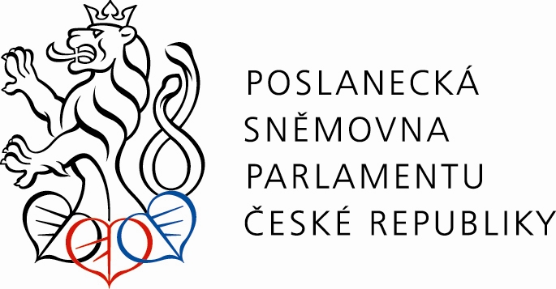

P O Z V Á N K A

na seminář
pořádaný Výborem pro zdravotnictví Poslanecké sněmovny Parlamentu ČR,
pod záštitou posl. MUDr. Patricie Kotalíkové
ve spolupráci s Velvyslanectvím USA

na téma

„Nové obzory v e-Health a telemedicíně: americká zkušenost“

který se koná dne 16. února 2012 od 14. 30 hodin
v budově Poslanecké sněmovny, Malostranské nám. 7/19,
Praha 1 – Malá Strana, místnost č. 48 - "Konírna"

Program:

14.30 – 14.40 Úvodní slovo

MUDr. Patricie Kotalíková, poslankyně PS PČR, členka Výboru pro zdravotnictví PČR

Stuart Schaag, obchodní rada, Velvyslanectví USA

Dále přednášející:
MUDr. Jan Marounek, kardiochirurgie, Nemocnice na Homolce
MUDr. Lukáš Velev, ředitel Nemocnice Jihlava
Ing. Roman Melkus, VZP,
PharmDr. Stanislav Havlíček, viceprezident České lékárnické komory
MUDr. Patricie Kotalíková, poslankyně PS PČR, členka Výboru pro zdravotnictví PČR

Prosíme o včasné potvrzení Vaší účasti na sekretariát Výboru pro zdravotnictví na
e-mail: nejdlovam@psp.cz nebo tel.: 257 17 (3352, 3346-8,), kapacita zasedací místnosti je limitována.

MUDr. Patricie Kotalíková, v. r.
členka Výboru pro zdravotnictví

